Pirkimo sąlygų
1 priedas „Techninė specifikacija

LAUKO KLASĖS MONTAVIMO DARBAI
TECHNINĖ SPECIFIKACIJA

- BENDROJI DALIS

1.1. Perkančioji organizacija įgyvendindama projektą „Edukacinių erdvių įrengimas Šiaulių miesto ugdymo įstaigose, vystant visos dienos mokyklos veiklas“ Nr. 26-004-P-0001 planuoja įsigyti, pastatyti ir prijungti prie elektros tinklų lauko klasės-kupolą (su atveriama siena ir terasa), atitinkančius nustatytus žemiau pateiktus techninius reikalavimus.
1.2. Techninėje specifikacijoje yra išdėstyti minimalūs reikalavimai prekei. Kiekvienas siūlomos prekės parametras turi atitikti minimalius reikalavimus arba juos viršyti.
Darbai ir naudojamos medžiagos turi atitikti Lietuvos higienos normos HN 131:2015 reikalavimus „Lietuvos higienos norma HN 131:2015 „Vaikų žaidimų aikštelės ir patalpos. Bendrieji sveikatos saugos reikalavimai“ patvirtintus Lietuvos Respublikos sveikatos apsaugos ministro.
1.3. Rangovas apskaičiuodamas kainą, turi atsižvelgti į visas kainos sudėtines dalis, į techninės užduoties reikalavimus ir pan. Į sutarties kainą turi būti įskaityti visi mokesčiai ir visos tiekėjo išlaidos (lauko klasės-kupolo su atveriama siena ir terasa projektavimo, gamybos, pristatymo, montavimo, įpakavimo medžiagų išvežimo (utilizavimo)).
1.4. Darbų kokybė turi atitikti Europos Sąjungos saugos reikalavimus. Techninėje specifikacijoje nurodyti konkretūs modeliai, tipai, sistemos, sertifikatai ir kt. gali būti pakeisti lygiaverčiais. Jeigu specifikacijoje nurodomas konkretus modelis ar tiekimo šaltinis, konkretus procesas, būdingas konkretaus tiekėjo tiekiamoms prekėms ar teikiamoms paslaugoms, ar prekių ženklas, patentas, tipai, konkreti kilmė ar gamyba, standartai, dėl kurių tam tikriems subjektams ar tam tikriems produktams būtų sudarytos palankesnės sąlygos arba jie būtų atmesti, gali būti pateikiamas lygiavertis objektas nurodytajam.
1.5. Lauko klasė - kupolas su atveriama siena ir terasa turi būti įrengti adresu K. Korsako g. 8, LT-78359, Šiauliai.
1.6. Preliminari kupolo montavimo vieta pateikiama Techninės specifikacijos 1 priede.
1.7. Rangovas turi užtikrinti, kad lauko klasė-kupolas ir įrenginiai būtų montuojami profesionalių specialistų, kurie vadovautųsi visais saugumo reikalavimais, skirtais tokio tipo įrenginiams, ir užtikrintų darbų nuoseklumą ir kokybę.

- Techniniai reikalavimai

Eil.  Nr. | Parametro pavadinimas | Reikalavimai
1 | Skersmuo | 9 m. (plotas užvėrus slankiojančių segmentų sieną -50 m2).  Vaizdo iš viršaus pavyzdys:  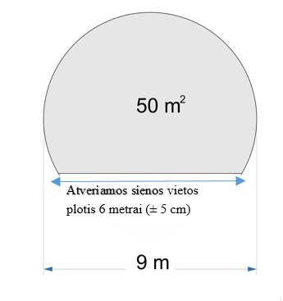
2 | Aukštis | 5,46 m. (galima ~ 5 cm paklaida)
3 | Karkasas ir danga | Karkasas pagamintas iš dažytos ir impregnuotos medienos.  Ilgaamžė 500 - 680 mikronų storio PVC danga.  Dalis (50 proc.) kupolo dangos skaidri, kita dalis baltos arba dramblio kaulo spalvos, pasirinktinai. Spalvos derinamos vietoje su užsakovu. Leistina paklaida skaidrumo ir nepermatomumo proporcijose yra ±10 %.  Danga atspari ultravioletiniams spinduliams, lietui, vandeniui, sniegui ir šalčiui, saugoti nuo vėjo.
4 | Atveriama siena | Iš grūdinto 10 mm storio stiklo segmentų. Segmentai slankiojantys ant bėgelių, kurių bendras plotis 6 metrai (± 5 cm). Segmentai pritaikyti lauko sąlygoms, su rakinama spyna.
5 | Gravitacinis vėdinimas | 1 vnt., kupolo viršuje valdomas distanciniu būdu.
6 | Langai | Ne mažiau kaip 4 vienetai. Su pakėlėjais ir fiksatoriais. Langai turi automatiškai atsidaryti sušilus kupolo orui iki nustatytos temperatūros, atvėsus orui, automatiškai užsidaryti.
7 | Grindų-terasos konstrukcija | Grindų-terasos plotas 100 m².  Forma – stačiakampė, vienas kampas suapvalintas pagal kupolo kontūrą (kupolas įrengiamas terasos krašte).  Terasinės lentos - termo mediena, natūralios rudos spalvos  Rėmas ir lagės pagaminti iš impregnuotos medienos tašų.  Komplektacijoje: cinkuoto metalo poliai arba reguliuojami padukai (jei neįmanoma susukti polių), impregnuotos gegnės.  Klojama danga ant grunto - geotekstilė apsauganti nuo augmenijos, ne mažiau 160 mikronų storio, pralaidi drėgmei.  Terasinės lentos montuojamos paslėptais varžtais.  Konstrukcijos šonai dengiami terasinėmis lentomis.
8 | Terasinis takelis užvažiavimui neįgaliesiems | Įrengiamas 1 terasinis takelis - užvažiavimas neįgaliesiems. Takelis turi būti įrengiamas taip, kad atitiktų reikalavimus, nustatytus ISO 21542:2011, 8 skyriuje, 2 lentelėje [5.10]. Šis reglamentas („Pastatų prieinamumas – Projektavimo reikalavimai žmonėms su negalia“) nustato tarptautinius reikalavimus statinių ir jų aplinkos pritaikymui žmonėms su negalia, įskaitant nuolydžių parametrus, paviršiaus reikalavimus, takelio ilgį, maksimalų pakilimo aukštį ir pan.
9 | Šildymo/  vėsinimo sistema | Šildymo/šaldymo sistema. 2 vnt., Įrenginiai montuojami ant grindų, o siurbliai lauke šalia kupolo.  Šildymo/šaldymo sistemos galia vieno įrenginio –ne mažiau 7kW.  Šildymas ne mažiau iki -20°C, vėsinimas ne mažiau iki +35°C lauko oro temperatūros.  Oro kondicionierius turi atitikti standarto STR 2.09.02:2005 „Šildymas, vėdinimas ir oro kondicionavimas“ keliamus reikalavimus ir turi būti su CE ženklu.  Tiekėjas turi išbandyti įrengtą kondicionierių ir apmokyti Pirkėją juo naudotis visuose darbo rėžimuose, pateikti Naudotojo vadovą.
10 | Elektrifikacija | Lauko klasės kupolą būtina pajungti prie esamų el. tinklų. Preliminarūs atstumai: lauke 35 m., pastato viduje 30 m.  Klojant el. kabelį lauke (min 0,7 m tranšėjos gylyje, apsauginiame vamzdyje ir su signaline juosta) nuo lauko klasės-kupolo elektros paskirstymo spintos vietos iki pastato lauko sienos įvedant jį į pastato rūsį gręžiant skylę sienoje, rūsyje el. kabelis klojamas gofroje palubėje iki pastato 1 aukšte esančios el. skydinės. El. skydinėje montuojamas automatinis kirtiklis ir pajungiamas el. kabelis. Dėl tranšėjos kasimo turi būti numatyti trinkelių ardymo ir atstatymo darbai, sutankinant gruntą vibroplokšte.  Kupolo viduje turi būti įrengtas LED apšvietimas, mažiausiai 5 lempos ne mažiau kaip 200 lx žemės paviršiuje ir 9 vnt kištukiniai lizdai
11 | Kiti reikalavimai | Mikroklimatas ir oro kokybė lauko kupolo viduje turi būti tokie, kad nekiltų pavojus mokinių ir mokytojų sveikatai.  Tiekėjas privalės apmokyti progimnazijos įgaliotus asmenis, kaip naudotis juo ir eksploatuoti.  Tiekėjas savo sąskaita šalina darbų atlikimo metu bei garantiniu laikotarpiu išryškėjusius defektus.  Kupolas ir jį komplektuojantys elementai turi būti nauji ir nenaudoti.  Visa kupolo įranga ir naudojamos medžiagos turi atitikti Lietuvos Respublikos ir ES teisės aktų nustatytus reikalavimus.
12 | Garantija | Ne trumpesnė kaip 24 mėnesių garantija  Garantinio laikotarpio metu Tiekėjas turi užtikrinti nemokamą lauko kupolo įrenginių ar priedų tiekimą ir nemokamus remonto darbus įrenginių buvimo vietoje.  Montavimo metu bei garantiniu laikotarpiu išryškėję defektai turi būti pašalinami per 10 darbo dienų.
13 | Aplinkosaugos reikalavimai | Vykdomas žaliasis pirkimas pagal Lietuvos Respublikos Aplinkos ministro 2011 m. birželio 28 d. įsakymu Nr. D1-508 „Dėl aplinkos apsaugos kriterijų taikymo, vykdant žaliuosius pirkimus, tvarkos aprašo patvirtinimo “ patvirtintą „Aplinkos apsaugos kriterijų taikymo, vykdant žaliuosius pirkimus tvarkos aprašą. Aplinkosaugos kriterijai nustatyti pagal Tavrkos aprašo 4.4.4 papunktį:  - 4.4.4.3. siekiant sunaudoti mažiau gamtos išteklių, Šalys susitaria nerengti ir nenaudoti popierinių dokumentų. Dokumentai pateikiami elektronine forma – tiesiogiai suformuoti elektroninėmis priemonėmis ar skaitmeninės originalo kopijos. Vykdydamos Sutartį Šalys susitaria laikytis šių aplinkosaugos reikalavimų: mažinti popieriaus sunaudojimą, atsisakyti nebūtino dokumentų kopijavimo ir spausdinimo. Su Sutarties vykdymu susiję dokumentai Pirkėjui turi būti pateikti tik elektroniniu formatu. Išimtiniais atvejais su Sutarties vykdymu susiję dokumentai gali būti pateikiami popieriniu formatu, jeigu toks formatas privalomas pagal teisės aktus arba Pirkėjas nurodo tokį būtinumą – tokiu atveju turi būti naudojamas perdirbtas popierius, kuris atitinka minimalius aplinkos apsaugos kriterijus, patvirtintus Lietuvos Respublikos aplinkos ministro 2011 m. birželio 28 d. įsakymu Nr. D1-508 „Dėl Aplinkos apsaugos kriterijų taikymo, vykdant žaliuosius pirkimus, tvarkos aprašo patvirtinimo“.  - 4.4.4.4. laikytis nustatyto aplinkosauginio principo, t. y. kad prekė/gaminys/įrenginys yra tvirti, ilgaamžiai, funkcionalūs ir sudedamos dalys tinka naudoti daug kartų ir lengvai pataisomos / pakeičiamos t.y lauko klasė-kupolas yra tvirtas, ilgaamžis, funkcionalus, jo susidėvėjusios dalys lengvai pataisomos, keičiant į ne prastesnės kokybės, vadovaujantis gamintojo rekomendacijomis. Užsakovui pareikalavus Tiekėjas privalo 3 d.d. bėgyje pateikti prekių/gaminių/įrenginių atitikties deklaracijas / sertifikatus.  - 4.4.4.5, gaminys, virtęs atliekomis, tinka paruošti pakartotinai naudoti ar perdirbti.

Priedai:
- Lauko klasės - kupolo su atveriama siena montavimo vieta progimnazijos teritorijoje brėžinys.
- Lauko klasės - kupolo su atveriama siena vizualizacija.

Techninės specifikacijos
1 priedas

Lauko klasės - kupolo su atveriama siena
montavimo vieta progimnazijos teritorijoje

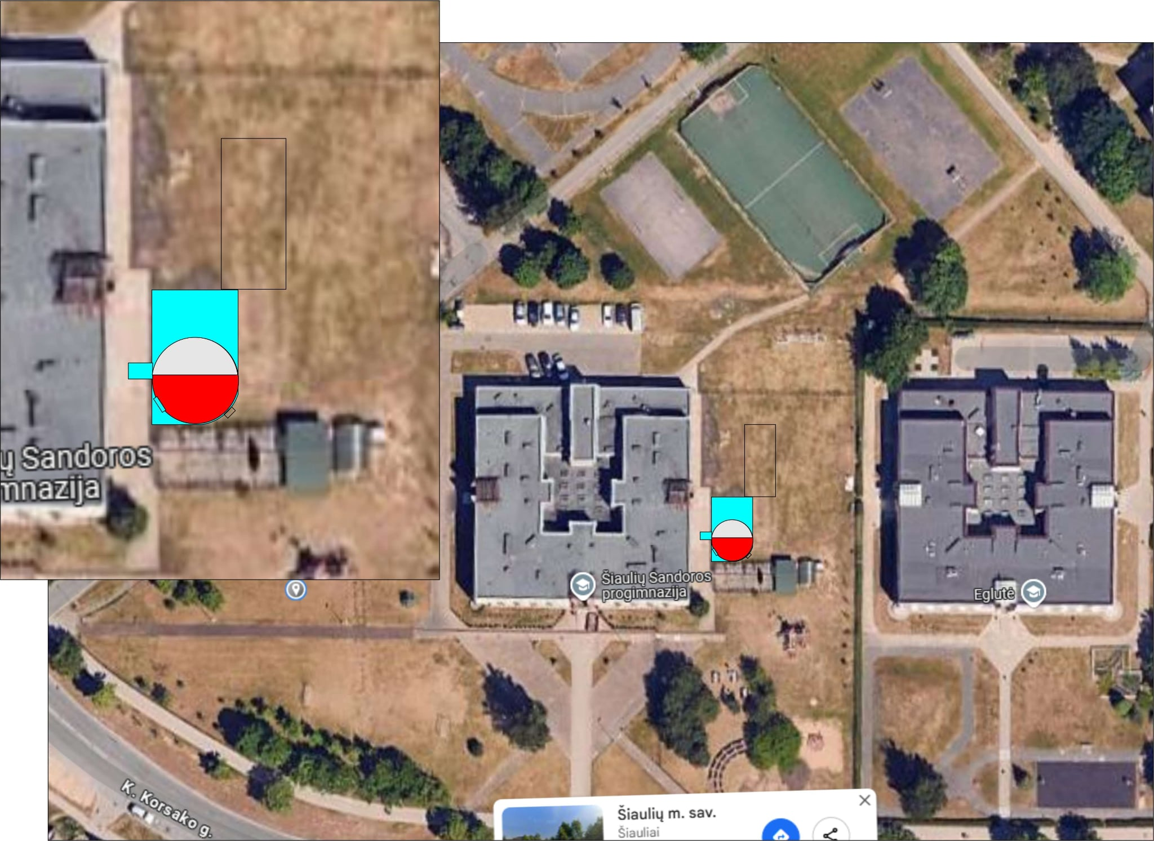

_______________________________

Techninės specifikacijos
2 priedas

Lauko klasės - kupolo su atveriama siena
vizualizacija

